* Dalles de 280 cm large x 320 cm de Long
* Hauteur des murs Briques en gris = 160 cm

ou une clôture

ou délimité par une Haie

* Emplacement pour deux poubelles de couleur Orange-Blanc-Bleu et jaune
* Dimensions des grands centenaires sur roulettes  : **largeur x Profondeur x Hauteur**
* 2 Poubelles Orange : 55 x 55 x 110 Cm
* 2 Poubelles Noir pour Sac Blanc : 55 x 55 x 110 Cm
* 2 Poubelles Bleu pour Sac Bleu : 55 x 55 x 110 Cm
* 2 Poubelles Jaune pour Sac jaune : 55 x 55 x 110 Cm
* Haies Existantes
* Porte Coulissante sur rail avec cadenas 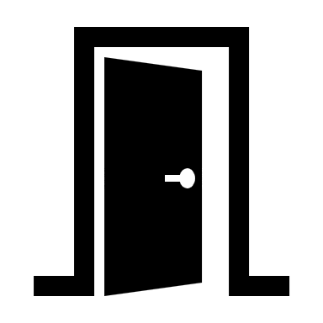

Ou une porte de jardin qui s’ouvre vers l’intérieure

270 cm

|  |
| --- |
|  |

320cm

Avenue Prince Baudouin

|  |  |  |  |  |  |  |  |  |  |  |  |
| --- | --- | --- | --- | --- | --- | --- | --- | --- | --- | --- | --- |
|  | |  | | --- | | Poubelle Orange  L x P x H  55 X 55 X 110 cm |  |  | | --- | | Poubelle Orange  L x P x H  55 X 55 X 110 cm |  |  | | --- | | Poubelle Bleu  L x P x H  55 X 55 X 110 cm |  |  | | --- | | Poubelle Bleu  L x P x H  55 X 55 X 110 cm |  |  | | --- | | Poubelle Blanc  L x P x H  55 X 55 X 110 cm |  |  | | --- | | Poubelle Blanc  L x P x H  55 X 55 X 110 cm |  |  | | --- | | Poubelle Jaune  L x P x H  55 X 55 X 110 cm |  |  | | --- | | Poubelle Jaune  L x P x H  55 X 55 X 110 cm | | |  |
|  |  |
|  |  |  |  |

270 cm

160 cm



Chemin de passage des véhicules vers l’avenue prince Baudouin